Аппликация "Праздничная открытка ко Дню Победы".
Цель: вызвать интерес к изготовлению открытки к празднику, развивать творческое мышление, внимание, фантазию, самостоятельность, мелкую моторику, воспитывать аккуратность, любовь и уважение к празднику День Победы.
День Победы - самый почитаемый праздник во всем мире. Это самый памятный день для всего нашего народа. Это праздник со слезами на глазах. Это день памяти и скорби.С самого дошкольного возраста необходимо воспитывать в детях любовь и уважение к своей Родине, к ее истории.
-Погляди-ка, погляди-ка,
Что за красный огонёк?
Это дикая гвоздика
Новый празднует денёк.
А когда настанет вечер,
Лепестки свернёт цветок:
-До утра! До новой встречи!-
И погасит огонёк.
Автор: Е.Серова
Материалы для работы: лист цветного картона формата А4, 3 бумажных салфетки (красного, можно розового цвета), ножницы, степлер, цветная двухсторонняя цветная бумага, клей ПВА, кисточка.
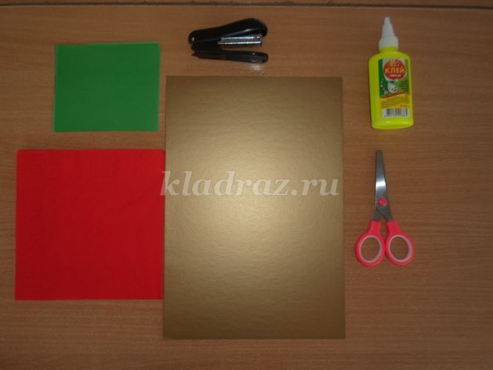
Этапы выполнения работы.
Бумажные салфетки сложить вчетверо.
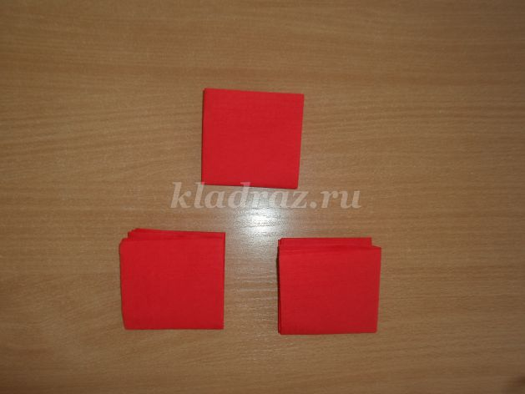
По середине скрепить при помощи степлера.
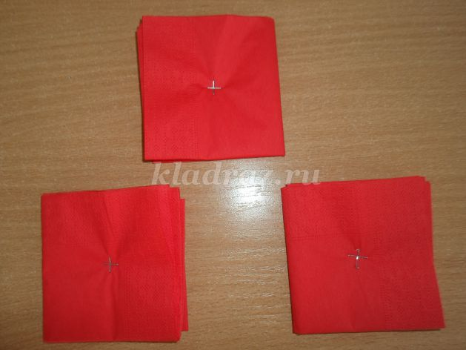
Обрезать уголки (квадрат превращаем в круг).
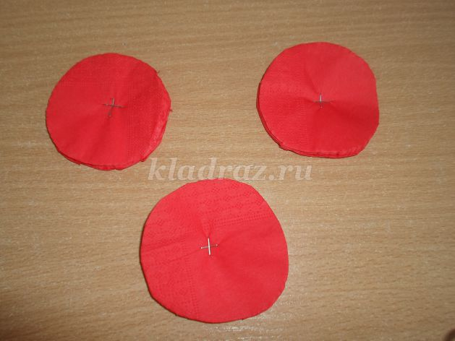
Начиная с самого верхнего слоя, смять листочки ( итог - цветок гвоздики).
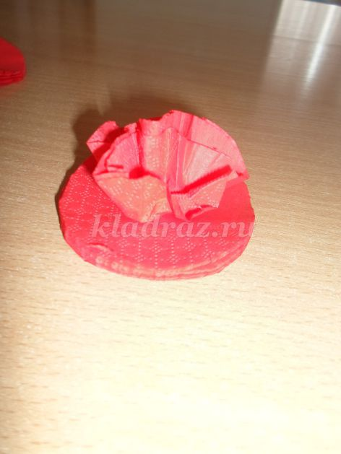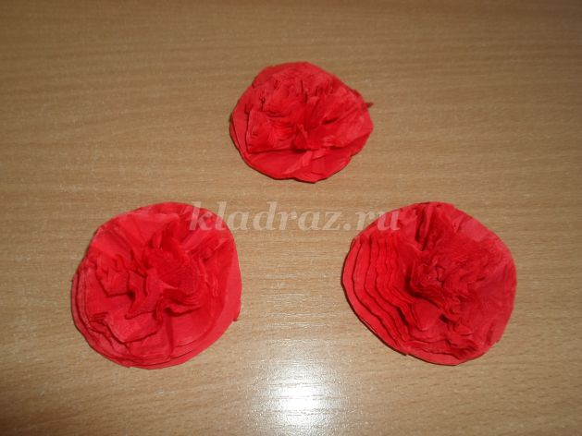
Сложить листы цветной бумаги (зеленого) цвета вдвое.
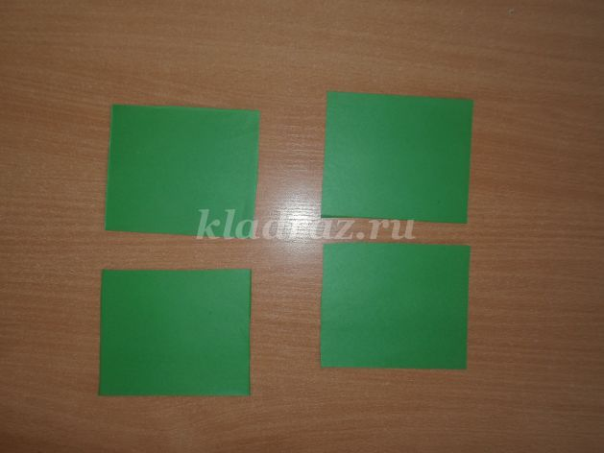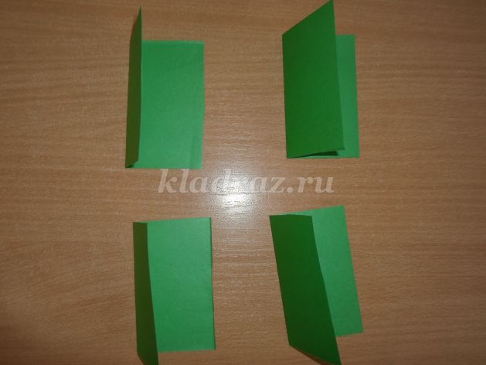
Вырезать листочки.
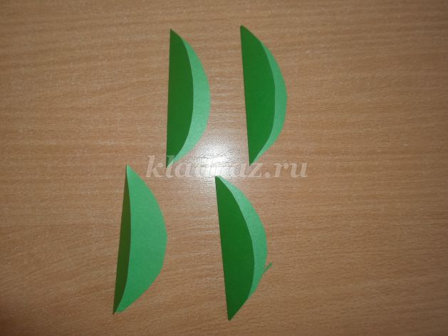

Попарно склеить между собой листочки по линии сгиба.
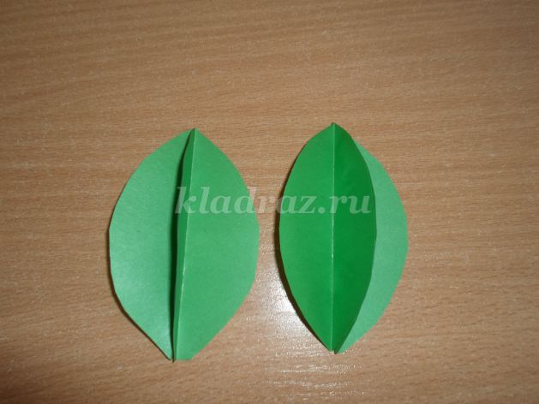
Разместить цветы - гвоздички на цветном картоне ( цвет картона выбираете по своему желанию) и листочки. Все приклеить.
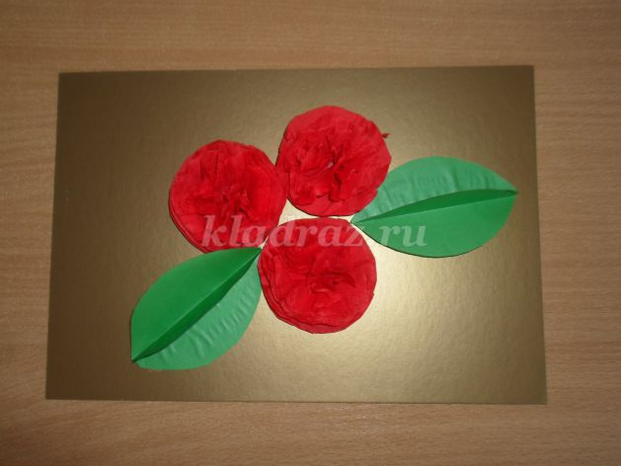
Украсить открытку Георгиевской ленточкой.
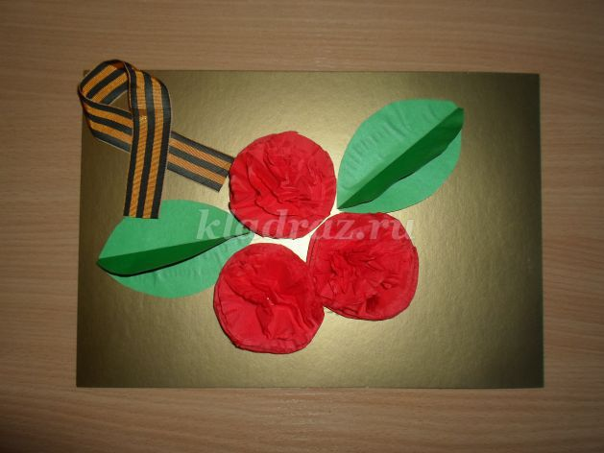
Открытка готова!
Желаю вам приятной и творческой работы!

